Анализ реализации практики
Службы ранней помощи «Капитошка»

Реализация практики помощи семьям с детьми от 0 до 3 (4) лет Службы ранней помощи «Капитошка» (далее СРП) проходила на базе МАДОУ д/с № 100 Октябрьского района с сентября 2022 года по июнь 2023 года. Практика имеет социально-педагогическую направленность. Участники: родители с детьми от 0 до 3 (4) лет, проживающие в Октябрьском районе города Новосибирска (микрорайон МЖК, жилмассив Плющихинский). Информация о деятельности СРП распространялась через сайт ДОУ, информационные листки, рассылки на электронные почты ДОУ Октябрьского района.
В течение года опытные специалисты МАДОУ д/с № 100, прошедшие курсы повышения квалификации по программе «Ранняя помощь семьям с детьми от 0 до 3 (4) лет в муниципальной системе образования», педагог-психолог Самойло Л.Н., учитель-логопед Климова М.В., учитель-дефектолог Дзюба Л.В. осуществляли деятельность Службы ранней помощи. Режим деятельности специалистов – 2 раза в неделю по 2 часа в соответствии с циклограммой работы специалистов СРП.
Специалисты предоставляли методическую, психолого-педагогическую, диагностическую и консультативную помощь. Проводили информационные мероприятия: родительские собрания, семинары, лекции. Междисциплинарные консультации с привлечением необходимых специалистов в рамках сетевого взаимодействия. Предоставляли информацию о законодательных актах, защищающих права ребенка и семьи, о социальных гарантиях, об общественных и государственных организациях, оказывающих необходимую помощь и услуги. Готовили пакет документов для ТПМПК.
В июне 2023 года проведена оценка качества реализации программы СРП: мониторинг количества обратившихся семей, количества семей получивших необходимую помощь.
Деятельность Службы ранней помощи «Капитошка» показала свою эффективность, а также позволяет постоянно расширять географию семей, обращающихся в СРП.
Информацию о программе, реализации и достижениях можно увидеть на сайте ДОУ.

Анализ деятельности

Службы ранней помощи «Капитошка»

Общее количество обращений | Анализ причин обращения  (см. журнал учета обращений) |  |  |  |  |  |  | Количество семей получивших помощь
 | 1 | 2 | 3 | 4 | 5 | 6 | 7 | индивидуальные консультации | групповые  консультации | информационные мероприятия | сопровождение перехода ребенка в ДОУ | направление  на ТПМПК
102 | 32 | 14 | 8 | 12 | 8 | 23 | 5 | 102 | 12 | 94 | 14 | 3

За период с сентября 2022г. по июнь 2023г. в Службу ранней помощи «Капитошка» обратились 102 семьи. Как видно из диаграммы, наиболее частыми причинами обращений стали: общая оценка развития ребенка и недостаточность информации о психолого-педагогических характеристиках возраста от 0 до 3 лет. За консультацией о взаимодействии с ребенком в основном обращались родители, ребенок которых переживал кризис 3-х лет. По причине предполагаемых проблем в развитии ребенка обратились всего 8 семей, что может свидетельствовать о непонимании важности раннего выявления проблем или о закрытости семьи.

За период с сентября 2022. по июнь 2023г. в Службе ранней помощи «Капитошка» 102 семьи получили необходимую помощь в виде: однократной индивидуальной и/или междисциплинарной консультации; однократного или углубленного диагностического обследования ребенка; индивидуальной и/или групповой встречи; консультации в очной и/или дистанционной форме; междисциплинарных консультаций.
Специалисты подготовили 12 психолого-педагогических заключения для ТПМПК с целью определения дальнейшего образовательного маршрута ребенка.

Мониторинг деятельности Службы ранней помощи
(сентябрь 2022 г. – июнь 2023 г.)

За период с сентября 2022г. по июнь 2023г. 20 детей начали посещать группу кратковременного пребывания (ГКП) ДОУ, 14 детей перешли из ГКП в группу раннего возраста. Создан банк данных о детях кандидатах в дошкольные образовательные учреждения Октябрьского района.

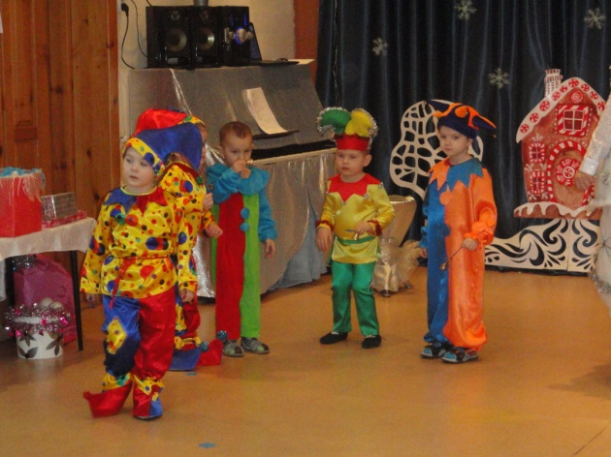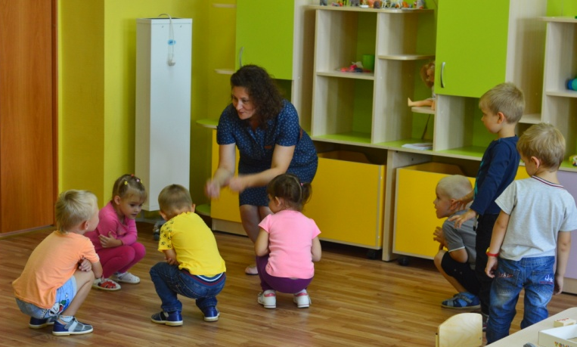

Информационные мероприятия для родителей

Семинар и совместный прием педагога-психолога с логопедом-дефектологом,
в.в.к. Денисовой Капитолиной Леонидовной

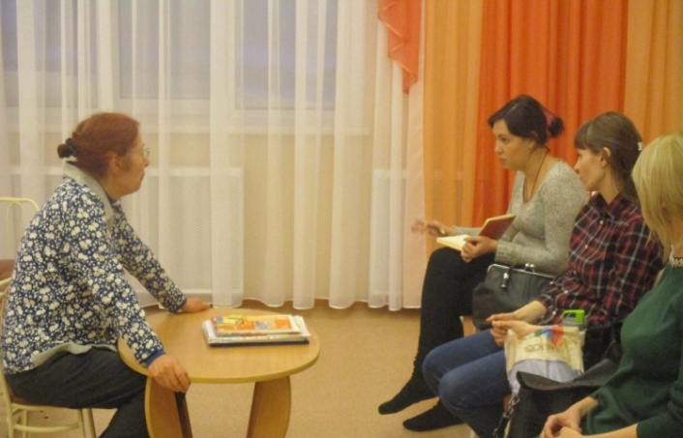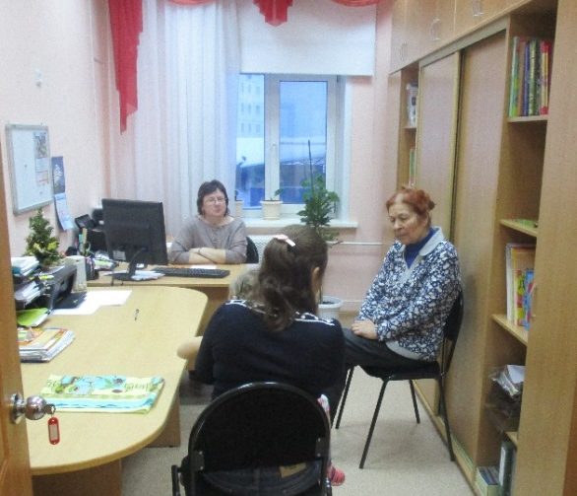

Лекция детского невролога, в.в.к. Ермаковой Натальи Алексеевны
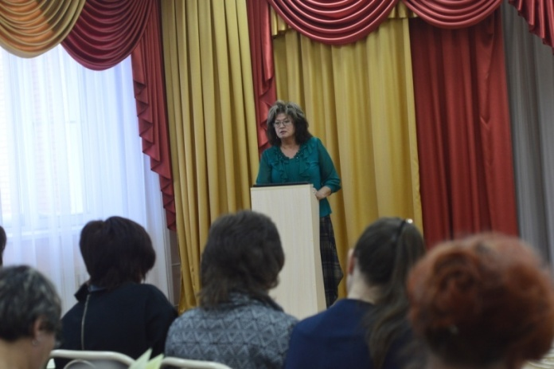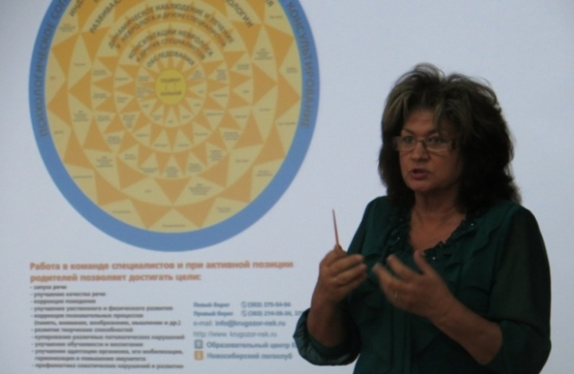

Родительские собрания

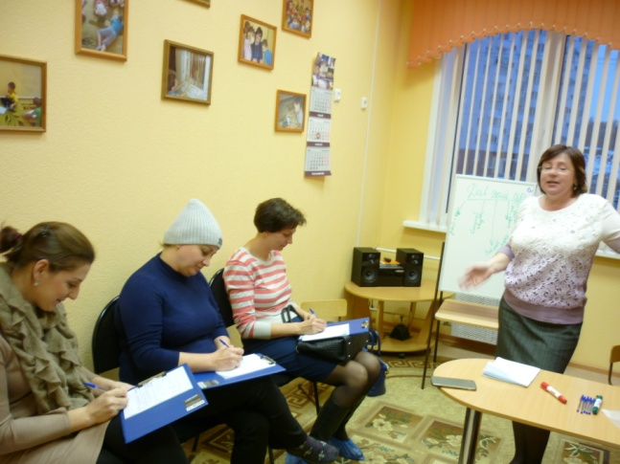 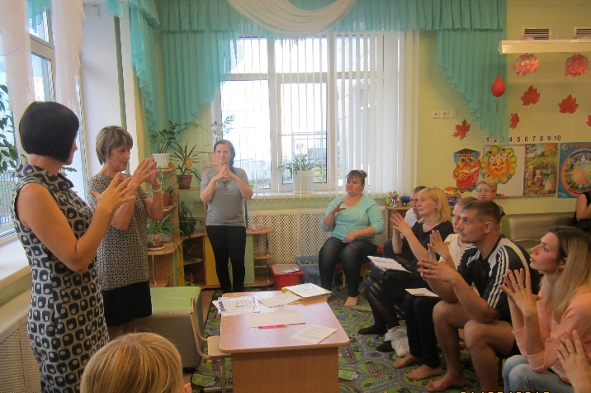 педагог-психолог СРП учитель-логопед СРП
Самойло Лилия Николаевна Климова Марина Витальевна

